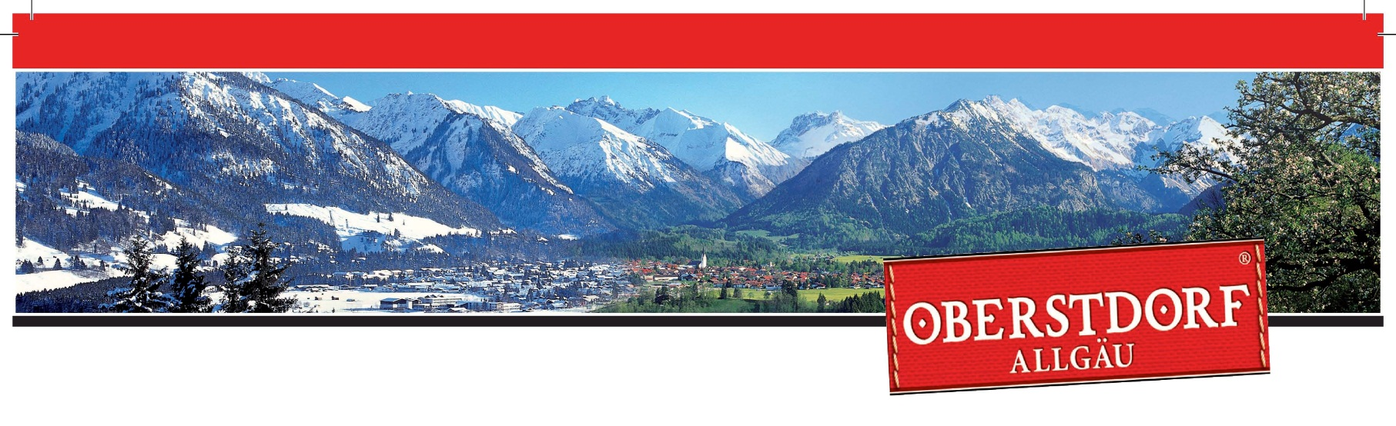
PRESSEMITTEILUNG 24.10.2011
Tourismus Oberstdorf sucht den
Gäste-Kurdirektor 2012

Am 24. Oktober 2011 startet die Bewerbungsphase für das Abenteuer in Oberstdorf: Tourismus Oberstdorf sucht den Gäste-Kurdirektor 2012. In seinem zukünftigen Amt übernimmt der Gäste-Kurdirektor die Aufgabe, regelmäßig aus und über Oberstdorf zu berichten und somit andere Personen für Oberstdorf zu begeistern.
Oberstdorf gehört mit jährlich 2,3 Mio. Übernachtungen und 370.000 Gästen zu den führenden Urlaubsdestinationen in den Alpen. Der südlichste Kurort Deutschlands sucht für das Jahr 2012 eine engagierte Persönlichkeit als Gäste-Kurdirektor, um den Ort aus der Perspektive des Gastes neuen Kundenschichten näher zu bringen. Der perfekte Gäste-Kurdirektor 2012 ist volljährig, begeisterter Oberstdorf-Fan, sportlich und bereit, mehrmals im Jahr 2012 nach Oberstdorf zu reisen. Vor Ort logiert er, natürlich kostenlos, bei namhaften Gastgebern, wird von lokalen Sport- und Einzelhändlern ausgestattet und genießt sowohl sportliche als auch kulinarische Highlights. Seine Aufgabe: Er berichtet in den sozialen Netzwerken über seine Erlebnisse, postet bei Facebook beispielsweise über den erfolgreichen Skikurs und stellt bei YouTube ein Video über die Klettersteigschnupperrunde ein. Dazu stellen ihm Das Höchste und der Familienberg Söllereck Bergbahnkarten zur Verfügung. Ein wahrer Traumjob also!
Die Bewerbungsphase für das große Abenteuer in Oberstdorf beginnt ab dem 24.10.2011 auf www.oberstdorf.de/kurdirektor. Im Anschluss wird über die Bewerber auf Facebook abgestimmt. Die drei Kandidaten mit der höchsten Punktzahl reisen nach Oberstdorf und absolvieren das „Assessment-Center“ mit mehreren oberstdorf-typischen Tests. Der Gewinner wird zum Gäste-Kurdirektor 2012 gekürt. Weitere Informationen zu den Teilnahmebedingungen und der Bewerbung finden Sie auf www.oberstdorf.de/kurdirektor sowie facebook.com/oberstdorf.

Abdruck kostenfrei – Belegexemplar erwünscht

Redaktionskontakt:
Tourismus Oberstdorf, Miriam Frietsch,
Prinzregenten-Platz 1 , 87561 Oberstdorf
Tel: +49 (0)8322 / 700-228, Fax: +49 (0)8322 / 700-274,

e-mail: frietsch@oberstdorf.de; Info: www.oberstdorf.de

